Изменение, дополнение документации по замещениям, эскалации

Выяснилось, что эскалация описана у нас в документации недостаточно понятно. Ниже – переписка с пользователем, в приложении – архив с его замечаниями. Надо сделать описание более понятным, а также дополнить описание замещений и связи их с эскалацией:

Если роль инициализирована группой (или временной группой) и только один из пользователей этой группы не активен, то его заместителю здание генерироваться не будет. В этом случае задание заместителю (заместителям) будет генерироваться только, если все члены этой группы не активны. При этом – каким именно заместителям (заместителям каких членов этой группы) будут генерироваться задания по умолчанию – я уже не помню, надо бы это проверить и описать в документации.

С эскалацией и замещением сейчас ситуация следующая:
Эскалация расширяет временную группу исполнителей и к этой группе применяется стандартный механизм замещения (то, что описано выше).

Такой механизм неудобен. Часто происходит следующее начальник отдела уходит в отпуск и оставляет заместителя. Пока заместителя прописывают в системе, по некоторым заданиям начальника отдела происходит эскалация и во временную группу включается директор одной из компаний группы. После этого оказывается, что во временную группу входит начальник отдела и директор. Начальник отдела не активен и у него есть заместитель, но директор активен – поэтому правило замещения для начальника отдела не срабатывает и заместитель не получает его задание по механизму замещения (а директору реально выполнять эти задания очень неудобно).

Поэтому у нас запланированы работы по изменению механизма замещения в случае эскалации: замещения будут происходить по «слоям» эскалации: то есть в описанном выше случае будет проверено, что в группе «до эскалации» был только один пользователь, который сейчас не активен, поэтому его заместителю будет сгенерировано задание. В добавленной при первой эскалации части группы тоже только один член – директор. Если он будет не активен, то его заместителю тоже будет сгенерировано задание по замещению.

Надо отразить это в документации. Это не срочно, можно сделать после выполнения текущих работ (но надо не забыть).

From: Михеев Андрей (Директорат)
Sent: Wednesday, March 12, 2014 12:56 PM
To: Савельев Алексей (merw@yandex.ru)
Subject: Re: Работа с эскалацией

Здравствуйте, Алексей.

Настройка эскалации может быть произведена в 3-х местах (так сложилось исторически):
1) в файле wfe.custom.system.properties или system.properties настройка по умолчанию (если в редакторе ничего не указано)
2) в свойствах редактора (из меню Настройка эскалации): эта настройка не распространяется на уже существующую эскалацию, а действует только на добавление новой.
Она аналогична п.1, но по реализации отличается.
3) в свойствах задания при включенной эскалации можно указать настройки

> Скажите пожалуйста нужно менять параметры в файле конфигурации если в редакторе я все прописываю?

Вам лучше всего использовать настройки 1 (для настроек по умолчанию) и 3 (если настройки отличаются от значений по умолчанию).

> Ошибка при использовании оргфункции по имени ru.runa.wfe.extension.orgfunction.ExecutorByNameFunction

Эта орг. функция принимает в качестве аргумента логин пользователя или название группы, а возвращает код.
По тем же причинам что и GetActorsByCodesFunction - она не подойдет.

> Ошибка при использовании оргфункции ru.runa.af.organizationfunction.DemoChiefFunction
> Так же не нашел demo.chief.properties, где он находится и если его нужно создавать пришлите пожалуйста пример конфигурации

Эта функция сделана для демо-конфигурации, она не рекомендуется к промышленному использованию по следующим причинам:
- неудобная настройка (статический файл)
- неудобная настройка в файле: логины нужно заключать в спец. символы ^ и $
- неудобная кодировка русских символов в файле (см. https://sourceforge.net/p/runawfe/discussion/426100/thread/09be74d0/#59e8)
- необходимость объявить всех пользователей, для которых будет работать эскалация (иначе будут ошибки в логе)
Все расширяющие св-ва нужно создаватьс префиксом wfe.custom. (в документации это не везде указано).
Пример в приложении.

> При использовании ru.runa.wfe.extension.orgfunction.GetActorsByCodesFunction ошибки нет

Эта орг. функция возвращает этого же сотрудника по его коду, поэтому расширение круга исполнителей не происходит.

> Действие выполняется, однако кому, перешло задание не понятно, код руководителя нигде не прописывал

Связь между сотрудником и руководителем производится через на орг. функцию. Поэтому не любая орг. функция подходит для эскалации.

> Скажите, связана ли как то эскалация с правилами замещения?

В настоящее время явно не связана, но эти подсистемы работают вместе. Т.е. допустим эскалация сработала, расширив круг исполнителей до непосредственного руководителя сотрудника. Но если все члены временной группы, включая руководителя, станут неактивными, то задача появится в списке заданий у замещающего.

У нас есть задача – сделать так, чтобы в случае эскалации замещения работали не по обычному алгоритму, а по уровням эскалации. Надеемся к лету ее сделать.

> Можно ли использовать отношения для переинициализации ролей?

Можно. Переинициализация просто запускает инициализатор роли независимо от того, была ли роль уже инициализирована. Не важно, какого типа инициализатор роли при этом использован – по отношению, или по оргфункции.

Однако в правилах замещения использовать отношения в настоящее время нельзя. Мы добавим такую возможность в версии 4.1.1 (предполагаем выпустить на следующей неделе)

> Можно ли использовать другие обработчики при эскалации (например, чтение из excel файла)?

Технически можно, но при этом потеряется смысл эскалации (это будет аналогично действию по таймеру), т.к. вся логика по расширению круга исполнителей реализована в EscalationActionHandler.
Правильным использованием нестандартного обработчика было бы написание своего обработчика (по аналогии с существующим, но с учетом каках-то других правил).

С уважением,
Андрей Михеев,
Руководитель проекта RunaWFE

From: Савельев Алексей [mailto:merw@yandex.ru]
Sent: Tuesday, March 11, 2014 10:05 AM
To: Михеев Андрей (Директорат)
Subject: Работа с эскалацией

Здравствуйте Андрей Геннадьевич

впервые потребовалось организовать эскалацию при выполнении заданий, но возникли вопросы по реализации. Подробнее в приложении.

С Уважением,
Савельев Алексей

Кейсы для проверки и дополнения документации:

- Проверка реакции на изменение параметров и определение приоритетов выборки параметров

Срок выполнения задания:

- task.default.deadline - время выполнения задания в system.properties/wfe.custom.system.properties
- task.almostDeadlinePercents в system.properties/wfe.custom.system.properties

- если в jpdl включить эскалацию для всех задач, то почему-то Время окончания процесса определяется из настройки "Время до срабатывания эскалации" из настроек редактора

- срок выполнения каждого задания по умолчанию (в сво-х процесса) !!! в bpmn не реагирует на данную настройку, но в jpdl реагирует

- время выполнения (в свойствах задания) !!!!в bpmn не реагирует на эту настройку,
в jpdl не определяется изменение процесса, т.е. надо задать время а потом чтонить передвинуть и сохранить, тогда имеется реакция на эту настройку

завел тикет
https://sourceforge.net/p/runawfe/bugs/612/

Эскалация:

- escalation.enabled - в system.properties/wfe.custom.system.properties - это глобальный параметр
- escalation.default.hierarchy.loader
(до версии 4.1.1 escalation.default.orgFunction)
орг. функция или отношение, для определения иерархии эскалации заданий system.properties/wfe.custom.system.properties

- время до срабатвания эскалации (настройка по умолчанию в редакторе)
- орг. фу-я (настройка по умолчанию в редакторе)
- задержка между повторениями (настройка по умолчанию в редакторе)

- включение/выключение эскалации для всех заданий в процессе, или отдельно в каком-то задании
- время до срабатывания эскалации (в задании после включения эскалации для всех задач в процессе)
- орг. фу-я (в задании)
- задержка повторения (в задании)

если не задано время до начала срабатывания эскалации - то будет использовано время из "Срок выполнения задания"(который может быть установлен несколькими способами)

- Кейсы для проверки работы замещения для группы

Если роль инициализирована группой (или временной группой) и только один из пользователей этой группы не активен, то его заместителю здание генерироваться не будет. В этом случае задание заместителю (заместителям) будет генерироваться только, если все члены этой группы не активны. При этом – каким именно заместителям (заместителям каких членов этой группы) будут генерироваться задания по умолчанию – я уже не помню, надо бы это проверить и описать в документации.
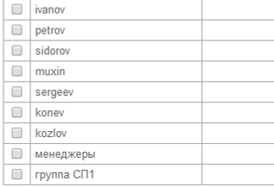

пользователи ivanov, petrov, sidorov - которые входят в группу "менеджеры"
пользователи muxin, sergeev - которые входят в группу "группа СП1"
пользователи konev, kozlov

"группа СП1" заместители ivanov

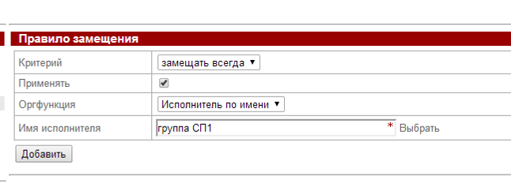

konev заместитель petrov

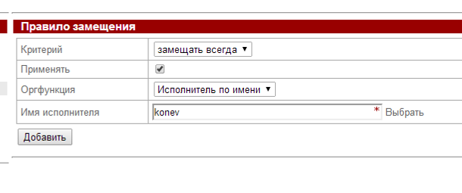
kozlov заместитель sidorov

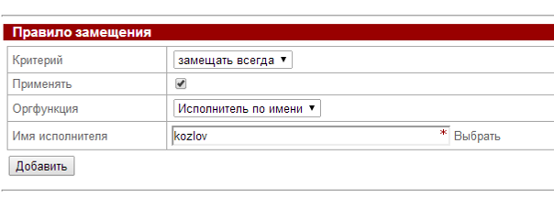

соответствующие права на чтение замещаемых для заместителей выдал

1). делаем petrov неактивным

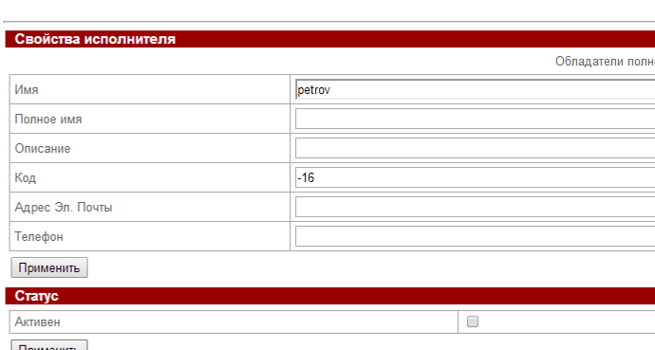
запускаем процесс под Админом, следующее задание для группы "менеджеры", проверяю получает ли konev задание по замещению
(не должен получить)

Результат:

Ivanov, petrov, sidorov получили задачу,
Konev как Заместитель petrov не получил задачу

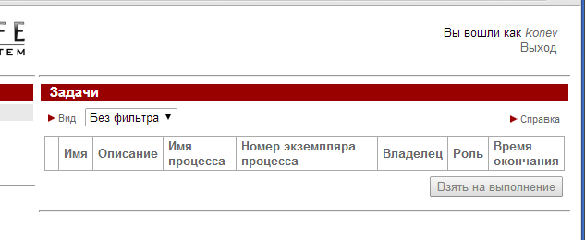
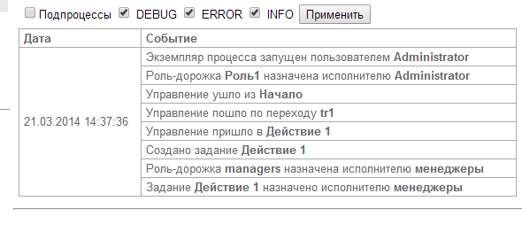

2). останавливаю процесс, делаю всех пользователей группы "менеджеры" неактивными,

запускаю процесс под админом, следующее задание для менеджеров которые неактивные.

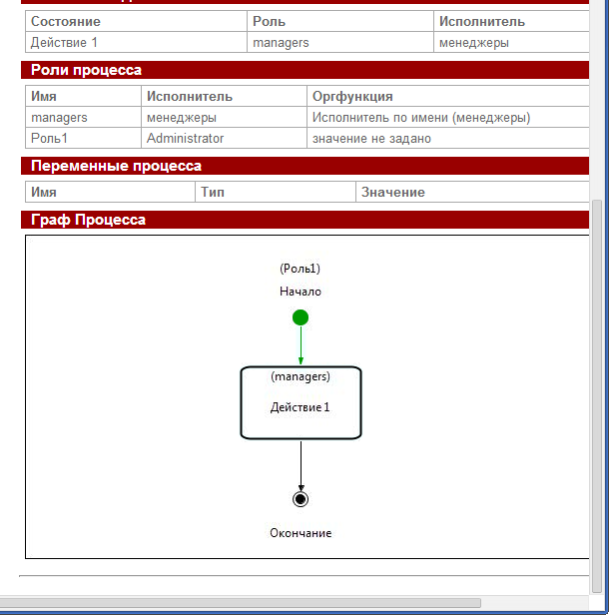

Проверяю кто получит задания по замещению.

“группа СП1 (muxin, sergeev)” – получают все члены группы
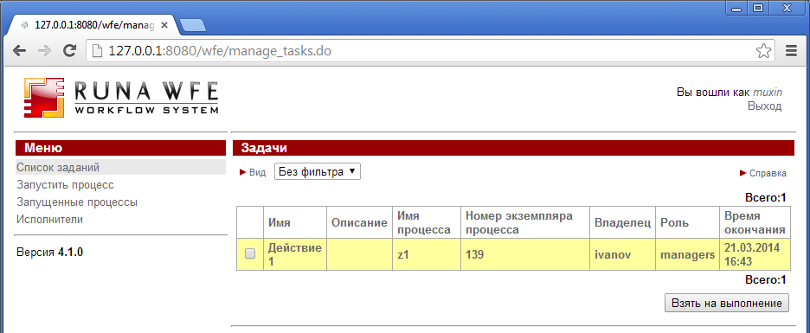

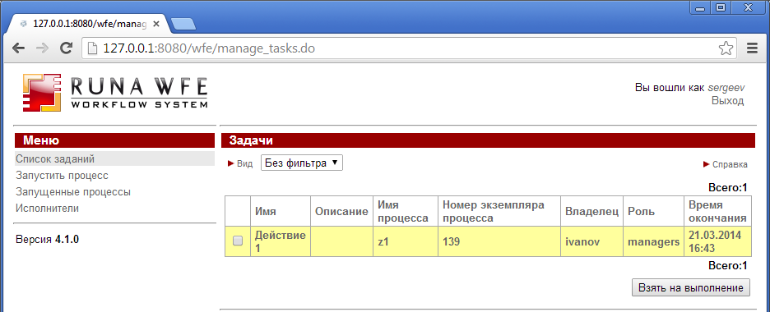

Konev:
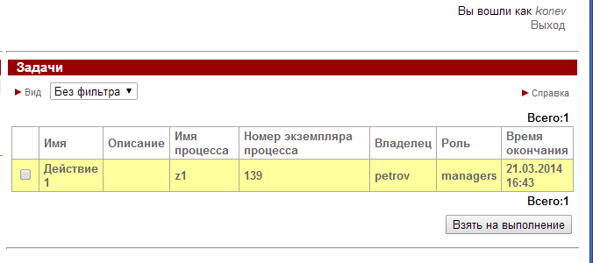

Kozlov:
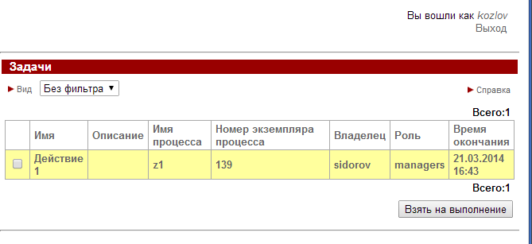

Вывод: задания генерируются по замещению всем заместителям членам группы.

